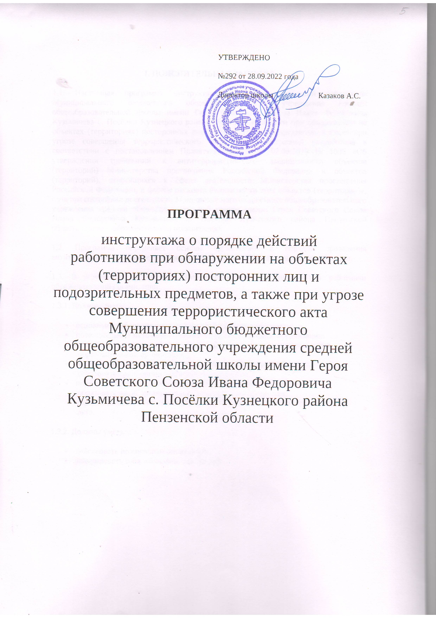I. ПОЯСНИТЕЛЬНАЯ ЗАПИСКА
1.1. Настоящая программа инструктажа о порядке действий работников Муниципального бюджетного общеобразовательного учреждения средней общеобразовательной школы имени Героя Советского Союза Ивана Федоровича Кузьмичева с. Посёлки Кузнецкого района Пензенской области при обнаружении на объектах (территориях) посторонних лиц и подозрительных предметов, а также при угрозе совершения террористического акта (далее – программа) разработана в соответствии с постановлением Правительства РФ от 02.08.2019 № 1006 «Об утверждении требований к антитеррористической защищенности объектов (территорий) Министерства просвещения Российской Федерации и объектов (территорий), относящихся к сфере деятельности Министерства просвещения Российской Федерации, и формы паспорта безопасности этих объектов (территорий)», с учетом специфики деятельности Муниципального бюджетного общеобразовательного учреждения средней общеобразовательной школы имени Героя Советского Союза Ивана Федоровича Кузьмичева с. Посёлки Кузнецкого района Пензенской области (далее – образовательная организация).
1.2. Программа определяет основы организации и порядок проведения антитеррористического инструктажа для работников образовательной организации.
1.3. В результате прохождения антитеррористического инструктажа работники образовательной организации:
1.3.1. Должны знать:
- основные требования антитеррористической защищенности;
- потенциальные источники опасностей образовательной организации;
- способы оповещения об угрозе террористического акта, которые есть в образовательной организации;
- порядок действий при обнаружении в здании и на территории образовательной организации посторонних лиц;
- порядок действий при обнаружении в здании и на территории образовательной организации подозрительных предметов;
- порядок действий при угрозе совершения и совершении террористического акта.
1.3.2. Должны уметь:
- действовать по сигналам оповещения;
- эвакуировать себя, обучающихся, коллег.

II. ТЕМАТИЧЕСКИЙ ПЛАН
№ п/п | Учебный вопрос, учебные действия | Время, мин.
Теоретическая часть
1. | Меры антитеррористической защищенности образовательной организации | 5
2. | Способы сообщения об угрозе теракта, принятые в образовательной организации | 5
3. | Порядок эвакуации | 5
4. | Пункты временного размещения (ПВР) | 5
5. | Порядок информирования органов безопасности о террористическом акте | 5
6. | Порядок действий при обнаружении посторонних лиц | 5
7. | Порядок действий при обнаружении подозрительных предметов | 5
8. | Порядок действий при угрозе совершения террористического акта | 5
Практическая часть
1. | Показ приемов безопасной эвакуации при обнаружении бесхозного пакета или предмета с явными признаками взрывчатого устройства | 10
2. | Показ безопасных действий работника при захвате и удержании в заложниках на территории или в помещениях образовательной организации | 10
3. | Показ приемов оперативного и правильного сообщения об угрозе или совершении теракта по телефону в службы безопасности | 10
Проверка знаний работников
1. | Устный опрос | 15
2. | Практическая тренировка | 15
 | ИТОГО: | 100
III. СОДЕРЖАНИЕ УЧЕБНЫХ ВОПРОСОВ
1. Меры антитеррористической защищенности образовательной организации
1.1. Средства предупреждения террористических угроз:
- технические системы защиты;
- инженерные средства защиты.
1.2. Способы защиты от проникновения в образовательную организацию посторонних лиц:
- физическая охрана;
- пропускной режим.
1.3. Знакомство с локальными актами, регламентирующими правила безопасности; антикризисным планом действий в чрезвычайных ситуациях для участников образовательных отношений МБОУ ЦО № 1.

2. Способы сообщения об угрозе теракта, принятые в образовательной организации
2.1. Вид системы оповещения, установленной образовательной организации. Принципы ее работы.
2.2. Случаи срабатывания системы оповещения.
2.3. Типовые тексты информационных сообщений. Устные и аудиосообщения.

3. Порядок эвакуации
3.1. Знакомство работника с ближайшими к рабочему месту планом эвакуации;
3.2. Обход рабочего места работника и помещений, близко к нему расположенных. Показ расположения эвакуационных путей и выходов.
3.3. Действия, если возникла паника.

Вопрос 4. Пункты временного размещения (ПВР)
4.1. Перечень объектов, куда надо эвакуировать в случае угрозы или совершения террористического акта.
4.2. Содержание доклада представителю ПВР в случае эвакуации.
4.3. Содержание доклада руководителю и родителям обучающихся в случае эвакуации в ПВР.

5. Порядок информирования органов безопасности о террористическом акте
5.1. Способы и средства доведения сигналов об антитеррористической угрозе.
5.2. Телефоны и наименования органов безопасности, в которые надо подавать сигналы.
5.3. Содержание сигнала об угрозе совершения или о совершении антитеррористического акта в образовательной организации.

6. Порядок действий при обнаружении посторонних лиц
6.1. Действия при обнаружении постороннего:
- в здании образовательной организации;
- с внешней стороны ограждения образовательной организации;
- с внутренней стороны ограждения образовательной организации.

7. Порядок действий при обнаружении подозрительных предметов
7.1. Действия, если работник находится в окружении обучающихся или поблизости есть люди.
7.2. Действия, если работник один и никого нет поблизости.

8. Порядок действий при угрозе совершения террористического акта
8.1. Действия, если за дверью услышали стрельбы или взрывы.
8.2. Действия при захвате в заложники.
8.3. Действия при получении сообщении о применения в здании биологического вещества

